2^{ος} Διαγωνισμός Δημιουργικών Πειραμάτων για τα Γυμνάσια
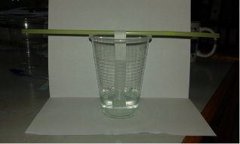
Έγινε, το Σάββατο 24 Ιανουαρίου 2015, ο 2^{ος} Διαγωνισμός Δημιουργικών Πειραμάτων για τα Γυμνάσια. Ο διαγωνισμός έγινε σε συνεργασία με το Πειραματικό Γυμνάσιο του Πανεπιστημίου Μακεδονία και το Γυμνάσιο Βαθυλάκου και λειτούργησαν τρία κέντρα αντίστοιχα. Στο διαγωνισμό συμμετείχαν δημόσια και ιδιωτικά σχολεία της Περιφέρειας της Κεντρικής Μακεδονίας και συμμετείχαν συνολικά στα τρία κέντρα περίπου 400 μαθητές και μαθήτριες σε τριμελείς ή τετραμελείς ομάδες. Τα θέματα του διαγωνισμού ήταν στη Χημεία και στη Φυσική η χρωματογραφία, με επίκεντρο στη Χημεία τον διαχωρισμό μιγμάτων ενώ στη Φυσική το επίκεντρο ήταν η κατασκευή ενός χρονομετρητή, μιας χρήσης, 3 λεπτών. Στη Βιολογία κεντρικό θέμα ήταν η μαγιά.
Για να δείτε τα θέματα πατήστε ΕΔΩ

